Попрыгунчик (HALTERIA GRANDINELLA)
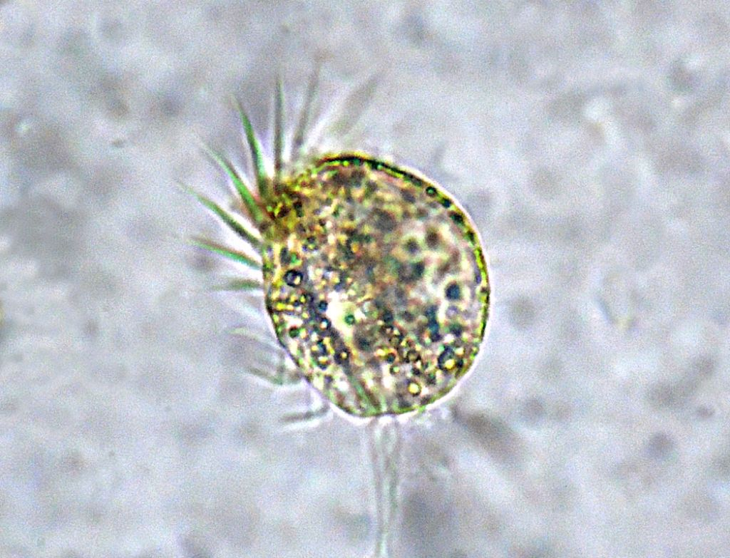
Класс: Ресничные инфузории (cilaita)
подкласс: Спиральноресничные инфузории (Spirotrichia)
отряд: Олиготрихиды (Oligotrichidae)
Форма тела шаровидная или эллипсоидальная.
Естественная среда обитания: пресные водоёмы.
Размер: от 0,02 до 0,04 мм.
Перемещение: движение очень характерное, с помощью ресничек резкие и широкие скачки, часто вращается на месте.
Питание: бактерии.

